Rathaus am Delft  Brückstraße 1  26725 Emden | Tel.: (04921) 87 20 58  Fax (04921) 87 20 63 | www.landesmuseum-emden.de  landesmuseum@emden.de | 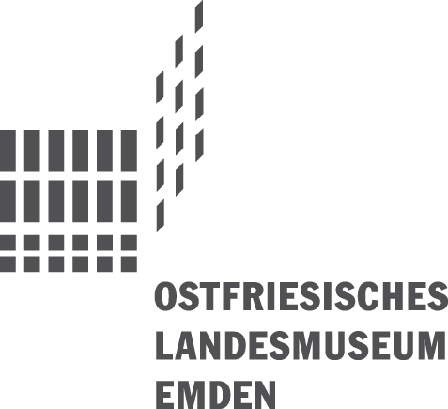

Schein oder Wirklichkeit?
Realismus in der niederländischen Malerei des 17. Jahrhunderts
9. Mai bis 12. September 2010

Ostfriesisches Landesmuseum Emden

Liste der Leihgeber
Bibliothek der Ostfriesischen Landschaft, Aurich
Groninger Museum
Hamburger Kunsthalle
Johannes a Lasco Bibliothek, Emden
Kunstsammlung der Georg-August-Universität Göttingen
Landesbibliothek Oldenburg
LVR-Landesmuseum Bonn
Museum „Haus der Natur“, Cismar
Museum „Leben am Meer“, Esens
Naturforschende Gesellschaft zu Emden von 1864
Ostfriesisches Landesmuseum Emden
Stefan Rölling, Emden
Sammlung Christoph Müller, Berlin
Sammlung Werner Nekes, Mülheim
Sammlung SØR Rusche, Oelde-Berlin
Schlossmuseum Jever
Staatliche Kunsthalle Karlsruhe
Staatliches Museum Schwerin
Suermondt-Ludwig-Museum Aachen

